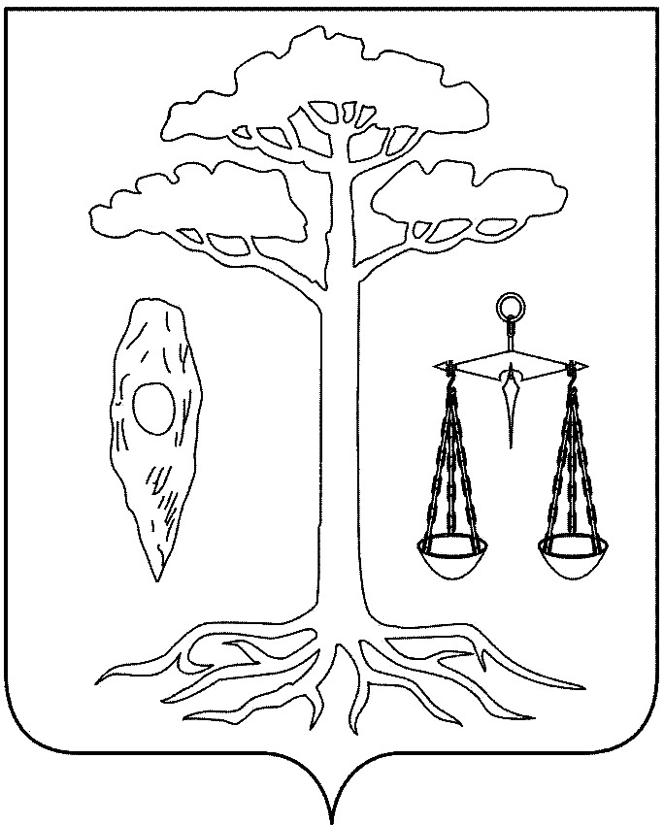
администрация
тейковского муниципального района
ивановской области

п о с т а н о в л е н и е

от 08.04.2019 № 110
г. Тейково

Об определении гарантирующей организации, осуществляющей централизованное водоснабжение и водоотведение на территории Большеклочковского, Морозовского и Крапивновского
сельских поселений

В соответствии с Федеральным законом от 06.10.2003 года № 131-ФЗ «Об общих принципах организации местного самоуправления в Российской Федерации», статьей 12 Федерального закона от 07.12.2011 № 416-ФЗ «О водоснабжении и водоотведении», Уставом Тейковского муниципального района, администрация Тейковского муниципального района

ПОСТАНОВЛЯЕТ:

1. Определить гарантирующей организацией, осуществляющей централизованное водоснабжение и водоотведение на территории Большеклочковского, Морозовского и Крапивновского сельских поселений Тейковского муниципального района, муниципальное унитарное предприятие жилищно-коммунального хозяйства Тейковского муниципального района.
2. Установить зонами деятельности гарантирующей организации для централизованных систем водоснабжения и водоотведения д. Алферьево,
с. Зиново, с. Оболсуново, д. Большое Клочково, с. Морозово, с. Елховка,
д. Сокатово, с. Крапивново, с. Сахтыш.
3. Контроль за исполнением настоящего постановления возложить на заместителя главы администрации Тейковского муниципального района
А.В. Бакуна.

Глава Тейковского
муниципального района С.А. Семенова

